FATTURA

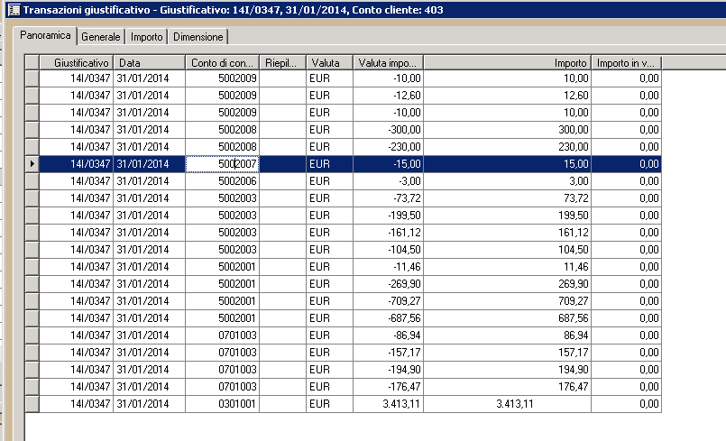

0301001 Clienti Italia 3413,11 DARE

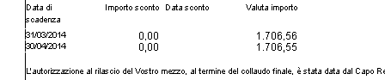

GENERAZIONE (RB)

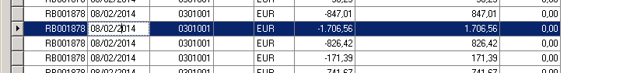



PRESENTAZIONE

CHIUDI EFFETTI ATTIVI

e AVERE EFFETTI C/ BANCA

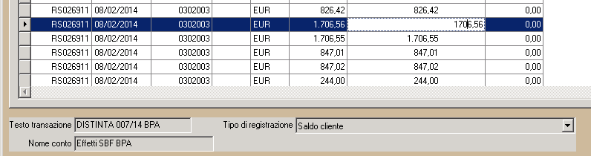

EFFETTI C/ BANCA A BANCA